Косилка роторная фронтальная Grass Mower 350
Надежная косилка ротационная фронтальная Grass Mower 350 в составе с универсальной самоходной косилкой KSU-1 предназначена для работы на полях урожайностью свыше 200 ц/га. Она ровно скашивает высокоурожайные и полеглые травы. Итог ее работы - высочайшее качество корма, которое достигается с помощью высокопроизводительного биттерного аппарата, эффективное вспушивание массы которым обеспечивает её ускоренное подсыхание, тем самым сокращая возможные потери массы от неблагоприятных погодных условий.
Косилка роторная фронтальная Grass Mower 350 используется с универсальной самоходной косилкой KSU-1 производства Ростсельмаш во всех зонах равнинного земледелия, на полях с выровненным рельефом, с уклоном поля не более 8°.
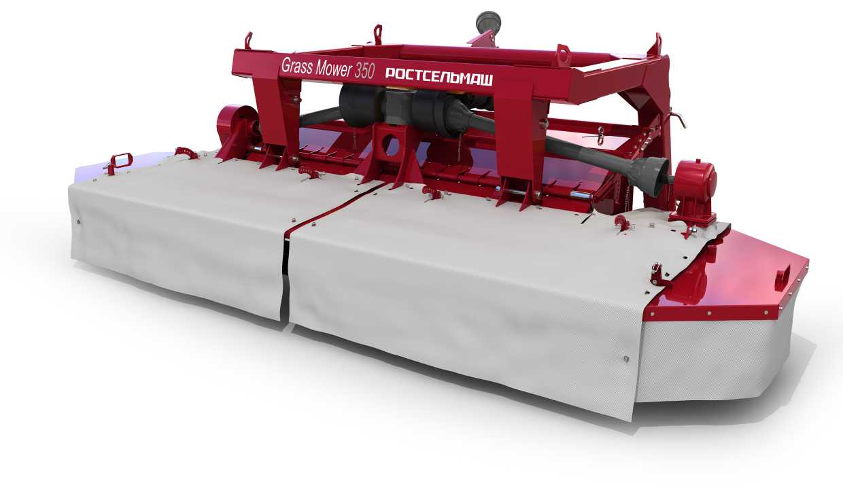

Качественные преимущества косилки роторной фронтальная Grass Mower 350

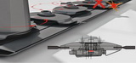 | Защита от повреждений  При наезде на невидимые в траве серьезные препятствия режущий брус от критических повреждений спасает срезной предохранительный элемент, находящийся на каждом роторе. За счет этого предотвращается выход из строя остальных элементов режущего бруса. Нет необходимости разбирать и менять все зубчатые колеса режущего бруса, достаточно сменить опору и косилка готова к работе.
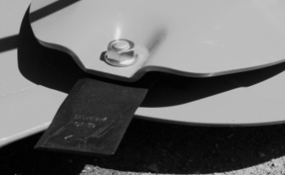 | Экономичность и образцовое качество сена  Благодаря специальной конструкции, ножи подбрасывают скошенную массу вверх и назад по ходу движения режущего бруса, т.е. при скашивании высокоурожайных трав на повышенных скоростях перед брусом не возникает заторов, и скашиваемая масса не режется дважды.
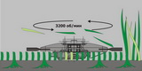 | Высокая производительность  Производительность косилки за час основного времени работы может достигать до 5,8 Га/ч. Увеличивается вероятность хорошего урожая при следующем укосе из-за высокой частоты вращения роторов (3200 об/мин.). Косилка не травмирует корни скашиваемой культуры, а её скорость доходит до 18 км/час.
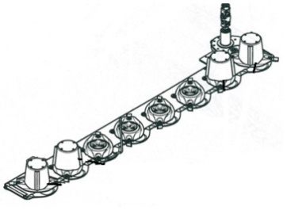 | Сокращение энергозатрат  Активные цилиндрические подающие барабаны на крайних роторах режущего бруса направляют скошенную массу к центру. За счет этого она не попадает на еще не скошенную траву при следующем заходе машины, что сокращает энергозатраты и исключает двойной срез массы.
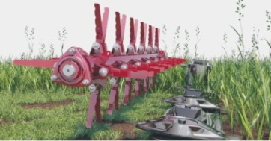 | Высокая эффективность  Бильный кондиционер показывает высокую эффективность при работе со злаковыми культурами и позволяет сократить время подсыхания массы, особенно при не благоприятствующих для этого погодных условиях.

Технические характеристики
Производительность за час основного времени, т/ч, не менее | 80
Рабочая скорость движения, км/ч, не более | 18
Ширина захвата, м | 3,4
Ширина валкообразования, м | 1,2...2,0
Масса, кг, не более | 1300
Частота вращения приводного вала энергосредства, об/мин | 770±10
Частота вращения роторов режущего бруса, об/мин | 3200±100
Частота вращения ротора кондиционера, об/мин | 850±50
Потребляемая мощность, л.с., не более | 75...85
Высота среза, мм | 40...80

